行 业 现 状 报 告

酒店房态与入住协同
从「已清扫 / 已查房 / 可售」三态合一，
看住宿业运营数字化的真实水位

报告类型 | 行业现状与机会研判（非统计公报）
观察窗口 | 2025 年度数据 + 2026 年上半年公开信息
案例样本 | 山海旅居 · 180 间客房 / 周末日均 140 次入住
证据基础 | 6 个岗位、36 条访谈事实 + 公开行业资料

供给饱和、人力收紧、系统齐全，房态却仍靠人记 —— 这段「最后一公里」的数字化，是当前住宿业效率改善最确定的缺口。

本报告基于公开资料与一份合成场景访谈整理，用于研究与方案讨论，不构成行业统计结论。

一、摘要：五个判断
这份报告不试图给出一个行业的全景数字，而是以一个可核对的案例为切口，把「房态与入住协同」这条链上的行业通病摊开来看：先看基本盘为什么逼出效率焦虑，再看系统为什么装齐了数据仍不通，再看一条流程上究竟在哪几处丢信息，最后看 AI 在其中的真实位置与不可越过的边界。

判断一：这不是一家酒店的毛病
2025 年底，内地酒店业设施 37.47 万家、客房 1873.6 万间，客房连锁化率回升至 41.80%，但仍有约 58.2% 的非连锁单体酒店面临客源流失与盈利压力；同期供给同比增加 3.2%，需求只增长 0.4%。当房价与出租率都被市场按住，酒店能自主调节的最大变量只剩效率——而效率最先被卡住的，往往是最不起眼的一个字段：房态。

判断二：系统已经齐了，状态却没通
PMS、客房任务平台、渠道订单库各管一段，账号权限独立维护，业务状态没有统一视图。行业侧的判断正在趋同：房态是 PMS 里最不可信的一个数字，失真方式无非四种——滞后、批量补录、口径不一致、乐观标记。这四种在案例里都能对上号。

判断三：等待不是清扫慢，而是交接没闭环
案例中的 38 分钟高峰入住等待，直接机制是「已清扫 / 已查房 / 可售」压成一个字段，加上关键说明留在个人便签和群里、仅发消息不算交接。更值得注意的是：各节点的等待与处理时间从未分别测量过——这不是一家酒店的疏漏，而是行业普遍缺一层「过程计量」。

判断四：AI 在酒店业是两头热、中间冷
渠道客服、收益管理、AI 数字店长已经规模化落地；而住中协同——房态解释、交接提醒、异常分派——仍停留在试点。78% 的酒店集团已启用 AI，89% 计划扩展场景，但只有 1% 把 AI 作为商业模式核心，42% 完全不追踪投资回报率。热度与深度之间的落差，就在这一段。

判断五：这一段的正确姿势是「只读 + 留痕」
在误判判定人、等待计时起点、超时时限都还没定义清楚之前，任何自动推荐或写回都会把风险放大。先拆字段、建只读视图、把交接做成有确认的闭环，是当前投入产出比最高、也最容易回退的一步。
一句话结论：住宿业已经完成「有没有系统」的阶段，正在进入「状态可不可信」的阶段；谁能把房态从一个人的记忆变成一条带版本、带签认的记录，谁就先拿回那 20 多分钟的等待。

二、行业基本面：供给饱和之后，效率成为唯一的自主变量

2.1 规模还在增长，增量红利已经结束
截至 2025 年 12 月 31 日，内地住宿业设施总数 593,086 家、客房 2,051.5 万间；其中酒店业设施 374,694 家、客房 1,873.6 万间，平均客房规模约 50 间。行业供给进入相对饱和阶段，市场呈现明显的「K 型分化」：头部连锁与中高端继续增长，缺乏品牌与效率优势的单体加速出清。
表 1 2025 年中国酒店业规模与结构
指标 | 2025 年数值 | 说明
住宿业设施 / 客房 | 59.3 万家 / 2,051.5 万间 | 含酒店、民宿等全部住宿业态
酒店业设施 / 客房 | 37.47 万家 / 1,873.6 万间 | 平均客房规模约 50 间
客房连锁化率 | 41.80% | 2024 年曾小幅回调至 40.09%
门店连锁化率 | 28.37% | 发达国家品牌连锁化率可达 70% 以上
客房档次结构 | 经济型 54.46% / 中档 22.48% / 高档 15.40% / 豪华 7.65% | 大众化设施仍是基本盘
承压单体占比 | 约 58.2% | 非连锁酒店面临客源流失与盈利压力

数据来源：中国饭店协会《2026 中国酒店业发展报告》。

2.2 三项核心经营指标全线下滑
2025 年供给同比增加 3.2%，需求只增长 0.4%。STR 口径下，出租率（OCC）下降 3%、平均房价（ADR）下降 1%、每间可售房收入（RevPAR）下降 3%；文化和旅游部口径下，全国星级饭店平均出租率 46.8%、平均房价 360.2 元/间夜。新开业项目的投资回报率已从过去的约 15% 降至 8%–10%，普通地段更低。
这意味着「降价换入住率」的空间正在收窄。当收入端被锁死、成本端的建设与人工又刚性上涨，存量竞争的本质就变成单店效率之争——而效率改善的入口，通常不在战略层，在一个具体动作上。

2.3 人力：缺口、流失与人房比的三重挤压
行业人力成本占营收比重已达约 35%，部分中高端酒店超过 40%；员工年均流失率 20.92%，基层岗位流失率突破 45%；基层岗位缺口长期维持在 200 万至 300 万人，客房服务员、前台接待、工程技术岗合计占缺口的七成以上。与此同时，人房比被持续压降：高星综合酒店的行业标准配置不低于 1:1.5，部分连锁中端已压到 100 间客房配 15 名员工。
表 2 人力与效率：对房态协同的三重挤压
维度 | 关键数值 | 对房态协同的含义
人力成本 | 占营收约 35%，中高端超 40% | 复核与协调工时被优先压缩
流失率 | 年均 20.92%，基层超 45% | 交接对象频繁更换，靠记忆的口头交接必然失真
岗位缺口 | 基层 200–300 万人 | 新人上手期长，状态判断更依赖系统而非经验
人房比 | 100 间房配 15 人（部分中端） | 一人多岗，一个环节卡住就传导到前台

数据来源：《中国酒店人力资源现状调查报告（2025）》及公开行业报道整理。
这三条放在一起，可以推出一个不那么直觉的结论：人力越紧，交接就越依赖「人记得」；而人越流动，靠记忆维持的交接就越不可靠。房态这类「必须有人确认」的信息，恰好落在最容易丢失的位置上。案例里「同事把关键说明留在个人便签或群里」，不是纪律问题，是结构必然。

三、技术供给：系统齐了，数据没通

3.1 三套系统，三套口径
一家中等规模酒店的房态链路上，至少有三个系统在同时说话：PMS 是房态字段的唯一出口，客房任务平台管清扫派单与执行，渠道订单库管可售库存。三者的账号权限独立维护，业务状态没有统一视图。更麻烦的是，三个岗位对「这间房能不能卖」的理解并不相同——客房看清扫结束、前台看可交付、渠道看可售。
表 3 三套系统、三种口径
系统 / 岗位 | 承担什么 | 看到的「状态」 | 失效方式
PMS | 预订、入住、房态字段、账务 | 一个被压缩过的房态字段 | 三态合一，看不出查房是否闭环
客房任务平台 | 清扫派单、执行、验收 | 任务完成与否 | 完成清扫≠可交付，结果不即时回写
渠道订单库 | 可售库存、渠道售卖 | 可售 / 不可售 | 与前台实际可交付不一致
前台接待 | 房态确认、排房、解释 | 可交付 | 只能凭一个字段承诺入住
客房部 / 调度 | 清扫、查房、异常分派 | 清扫进度 | 说明留在便签与群里，不随单据流转

依据：案例访谈事实 f30、f31、f33、f50、f53。

3.2 投入结构：1500 亿的规模，28 亿的深度
从账面看，中国智慧酒店市场规模 2025 年已突破 1500 亿元、同比增长 18.5%；但落到真正的「数字化支出」口径，只有约 28.21 亿元。两者之间的差额说明，大量资金流向了智能客房设备、弱电改造与工程施工，软件与数据层的投入占比远低于规模数字给人的印象。同期中国 PMS 市场约 25.35 亿元，2026 年 PMS 渗透率已突破 82%。
换句话说：硬件铺得比数据快。一间房装了智能音箱就算「智慧酒店」，但房态字段是不是三态拆分、有没有版本号、交接有没有确认，这些决定体验的细节并不在统计口径里。行业技术预算占营收比例停留在 1%–3%，国际水平为 4.25%，差距主要也在这一层。

3.3 房态为什么是 PMS 里最不可信的数字
行业侧的观察相当一致：房态的失真不是偶发错误，而是四种稳定的机制。
▪ 滞后：房间 11:20 做完，12:40 才被标为干净。这 80 分钟里，可售库存被系统自己藏了起来。
▪ 批量补录：十一间房在同一分钟被标记完成——它们并不是同一分钟做完的，时间戳因此失去意义。
▪ 口径不一致：客房说空房，前台说在住。主流 PMS 都自带房态差异报表，正因为两个状态每天都在漂移。
▪ 乐观标记：因为「马上就好」而先标干净，指望查房兜住；多数时候兜住了，偶尔是客人先发现。
与之配套的还有一层结构问题：房态本该是一条阶梯——在住脏房、退房脏房、已清扫、已查房（可售），再叠加维修房（OOO）与停用房（OOS）的区分。当这些状态被压进一个字段，系统就从「记录事实」退化成「记录某个人在有空的时候对事实的记忆」。
这正是案例中「客房部标已清扫、前台以为可入住、查房还没完成」的技术根因。下图把这条链上的岗位分工与信息载体画在了一起：没有 AI 介入时，六个环节、十二个动作全部由人推进，每一次状态变更都要靠人记、靠人喊、靠人回头补。
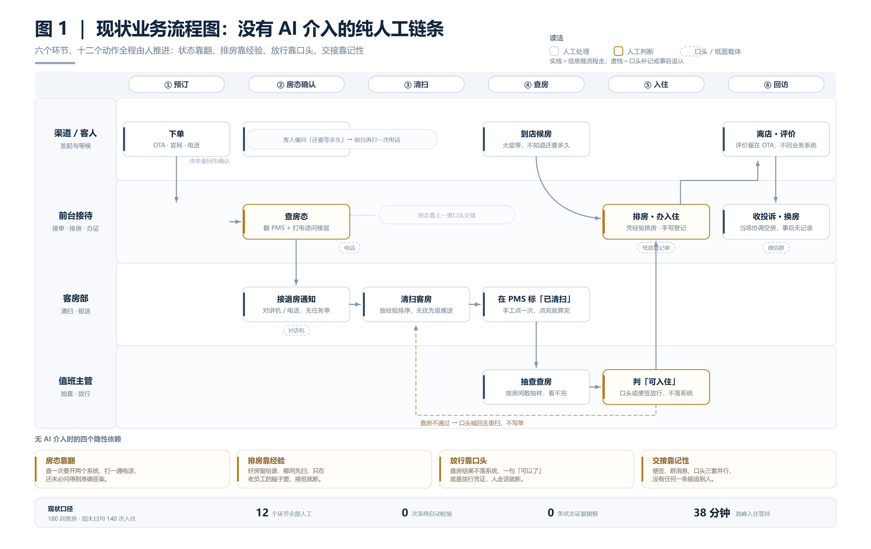
图 1 现状业务流程图：没有 AI 介入的纯人工链条（矢量源文件另附，可无损放大）

四、流程现状：一条链上的五个失效点

4.1 主链路与三条基线
当前主流程是：预订 → 房态确认 → 清扫 → 查房 → 入住 → 服务回访。管理层能给出的可用基线有三条：180 间客房、周末日均 140 次入住、每日房态核对 2 小时；高峰入住等待 38 分钟（目标 15 分钟）；房态错误每周 24 次（目标 5 次）。但没有任何一方能说出每个节点的等待与处理时间分别是多少——这恰恰是判断「先改哪一段」最需要的数据。

4.2 五个失效点
把访谈事实按流程顺序摆开，失效点集中在五处，且都不是「谁不认真」造成的。
▪ F1 三态合一：已清扫、已查房、可售共用一个字段。前台看到「可售」也无法判断查房有没有闭环，于是只能打电话确认——这条电话线就是等待的来源之一。
▪ F2 没有放行交接点：清扫完成即被默认可交付，查房结果不即时回写。整条链上没有一个人对「这间房现在可以卖」签字确认。
▪ F3 交接不留痕：交接应含业务编号、版本、状态、未解决事项与接手人，对方确认接手才算闭环；现实是说明留在个人便签和群里，仅发消息不算完成。
▪ F4 解封不复查：维修房解除封锁后漏掉异味复查，客人到店才发现，只能再次换房。这类异常在每周 24 次房态错误中占多少，目前没有拆分数据。
▪ F5 反馈不闭环：回访与投诉不关联原业务编号与当时资料版本，问题追不回原单，改进也就无从验证。

4.3 失效点与需求的对应关系
表 4 五个失效点与需求的对应关系
失效点 | 直接机制 | 对应需求 | 可逆性
F1 三态合一 | 字段结构：三态压成一个 | REQ-1 字段拆分 + 只读视图 | 可逆
F2 无放行点 | 缺确定性校验与签认动作 | REQ-1 / REQ-4 口径与放行规则 | 可逆
F3 交接不留痕 | 交接无字段、无确认、无版本 | REQ-2 交接单五要素 | 可逆
F4 解封不复查 | 异常类型未单列、无兜底提醒 | REQ-3 兜底规则与异常登记 | 半可逆
F5 反馈不闭环 | 反馈不关联原单与原版本 | REQ-5 反馈关联与复测 | 可逆
刷新滞后 | 每日 2 次更新，两小时核对窗口 | REQ-6 快照时间戳与偏差观测 | 可逆

说明：需求编号沿用《山海旅居 · 业务需求发现报告》REQ-1 至 REQ-6。
值得单独说一句的，是 F2 与 F4 的组合风险：前者让「没查房」的房看起来能卖，后者让「查过房但还有问题」的房看起来也没事。两者都会把错误推到客人到店的那一刻才暴露，而那一刻已经没有可回退的余地。所以「不可逆动作之前必须有一道确定性校验」不是原则性表态，是这条链上唯一能提前拦截的位置。

五、AI 落地现状与能力边界

5.1 已经跑通的三类场景
酒店业的 AI 落地并不平均，跑通的三类都符合一个特征：动作可逆、结果可量化、失败可被客服兜住。
▪ 渠道与客服：AI 客服承接高频问询与来电。锦江 JINTELL 落地近 3000 家门店，自主承接超 70% 客人来电；美团民宿 AI 客服问题解决率约 95%。
▪ 收益与经营：首旅如家 AI 数字店长覆盖 3200 家门店、使用率超 90%，2025 年累计自动调价 42 万次；部分集团已扩展到 3900 家门店。
▪ 住前自助：华住智能前台将入住办理时长压缩至 30 秒内，把排队压力从柜台转移出去。
这三类的共同点是「住前」与「后台」。它们替代的是重复问答、定价计算与表单录入，即使出错，也还有人工补救的窗口。

5.2 仍在试点的一类：住中协同
真正难的是住中——房态解释、交接提醒、异常分派。它要读三套系统的状态、要在几秒内给出可解释的提示、还要在出错时准确落到一个有权限的人手上。案例中的方案设计正好落在这个区间：只做房态解释与交接提醒，不自动开锁、不处理客人身份认证，首期用历史资料回放，再做小范围并行试点。
这类方案的技术门槛其实不高，难在 governance：谁有权把房置为可售、异常超时多久升级、转人工后接手人拒接怎么回退。这些问题不解决，模型再准也不敢上线。

5.3 热度与深度之间的落差
表 5 AI 落地的热度与深度
观察维度 | 数值 | 含义
已启用 AI 的酒店集团 | 78%（89% 计划扩展场景） | 启用不等于深度使用
以 AI 为核心商业模式 | 1% | 绝大多数仍停留在试点与通用工具
不追踪 AI 投资回报率 | 42% | 投入决策缺少闭环验证
对 AI 的信任度 / 依赖度 | 6.6 分 / 4.7 分（10 分制） | 认可价值，但不敢把关键动作交出去
AI 应用所处阶段 | 90% 以上仍属「+AI」外挂式 | 从外挂到原生，尚需一轮重构

数据来源：h2c 与石基信息《2026 酒店业人工智能与自动化应用报告》及公开行业综述。

5.4 边界：AI 做什么，人做什么
在房态这件事上，行业正在形成一个相对清晰的边界共识：AI 负责解释、提示、检索与留痕，人负责放行、签核与对外承诺。三条红线被反复提及——不自动开锁、不处理客人身份认证、不代替专业岗位签核。技术上也有一条：不把敏感信息推进公共协作渠道。
下图给出加上 AI 之后的系统流程：AI 从三套系统只读拉取，做拆分、校验、解释与建议，输出停在「建议」这一层；放行、签核、兜底三件事仍然由人完成。这张图要说明的不是模型有多强，而是它被放在哪一层、以及哪一层不允许它越过去。
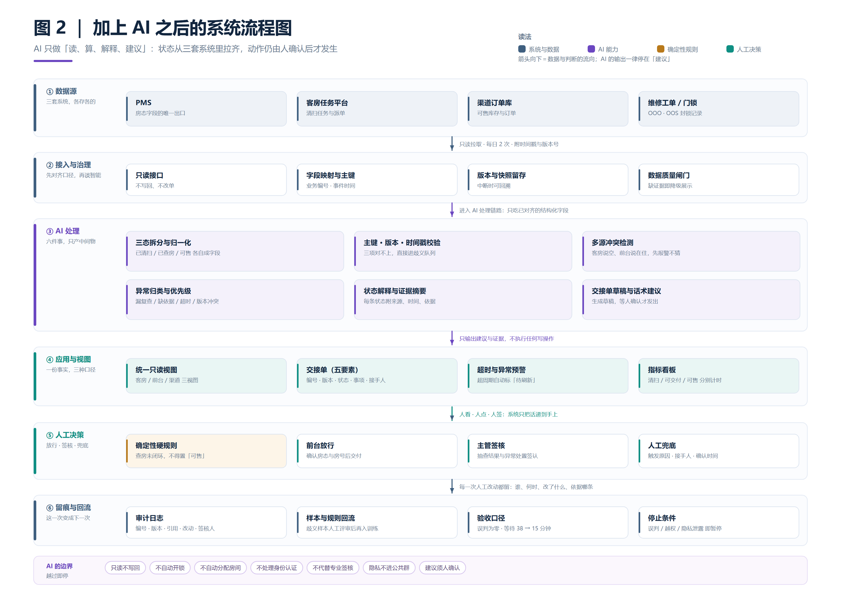
图 2 加 AI 后的系统流程图：只读接入、建议不执行、人做放行

六、合规与治理：收紧的方向很明确

6.1 人脸识别：非强制原则已经落地
2025 年 6 月 1 日，国家网信办、公安部联合公布的《人脸识别技术应用安全管理办法》正式施行。办法明确：存在其他非人脸识别技术方式即可实现相同目的的，不得将人脸识别作为唯一验证方式；任何组织和个人不得以办理业务、提升服务质量为由误导、欺诈、胁迫个人接受人脸识别验证；不得在宾馆客房、公共浴室、公共更衣室、公共卫生间等私密空间内部安装人脸识别设备。施行后，多地酒店已取消入住环节的强制刷脸。
对房态协同方案的直接含义是：任何以「提升入住效率」为由引入的身份核验增强，都需要重新审视合法性。案例中「不处理客人身份认证」的边界设定，与这条监管方向是一致的。

6.2 个人信息：最小必要与访问控制
客人身份与房号属于限制访问信息，隐私信息不得进入公共任务群；只有被授权的业务岗位可以查看订单、清扫查房、维修、客人需求与换房记录。落到工程上，这意味着只读视图本身也要做字段级权限，而不是把三套系统的数据全量灌进一个看板。

6.3 留痕：能重建一次处理，才算闭环
每次建议应保留业务编号、资料版本、事实引用、建议结果、人工改动与签核人，使审计时能够重建「预订 → 房态确认 → 清扫 → 查房 → 入住 → 服务回访」中的这一次处理；同时不记录账号口令与不必要的个人信息。案例中约定的评价记录暂留 90 天、期满由服务质量专员复核删除或归档，是一个可执行的起步口径，真实期限仍需按组织规则确定。

七、趋势判断

趋势一：竞争焦点从「有没有系统」转向「状态可不可信」
PMS 渗透率已过 82%，云端化第一波（摆脱本地服务器）基本完成，第二波竞争转向楼内的运营深度。客房部是房务运营中最大的人力科目，房态则是这块地里最脏的数据。谁能把状态做成可信的、带时间戳与版本的事实，谁就掌握了住中场景的入口。

趋势二：房态智能正在成为 PMS 的新战场
行业观察普遍认为，云 PMS 的竞争前沿已从预订与账务转向房态与房务智能：原生模块、专业房务平台、以及用传感器与蓝牙信标「让房间自己汇报状态」的新方案同时在场，各有取舍——数据统一性、功能深度、以及现场愿不愿意多掏一次手机。

趋势三：AI 做解释与提醒，人做放行与签核
从「+AI」到「AI+」的过渡期，最有价值的不是更强的模型，而是更清楚的分工：把重复判断交给机器、把不可逆决定留给人，并把每一次交接做成可追溯的记录。

趋势四：用工弹性化，把「交接留痕」从管理要求变成业务前提
灵活用工、工单制、跨店调配正在成为行业常态。人越流动，交接就必须越结构化——业务编号、版本、状态、未解决事项、接手人，这五项会从「管理规范」变成「系统字段」。这是房态协同类产品真正的长期需求。

八、对本项目的启示

8.1 切入点排序：先定口径，再拆字段，最后才谈协同
表 6 切入点排序
优先级 | 需求 | 为什么这个顺序 | 建议动作
前置 | REQ-4 口径定义 | 口径不清，验收会出现两套解释 | 三方书面签认：误判判定人、计时起点、分母
首期主体 | REQ-1 三态拆分 + 只读视图 | 根因层，可逆，成本可控 | 历史资料回放验证三态可还原
同期试点 | REQ-2 交接确认留痕 | 等待的真因大概率在这里 | 先做现场登记，再上模板
随试点收集 | REQ-5 反馈关联原单 | 决定闭环能否验证 | 每条反馈追到原单、原版本
纳入规则 | REQ-3 解封复查兜底 | 已知高频风险点，但缺频次 | 异常登记单列该类别
并行观测 | REQ-6 刷新周期 | 刷新滞后会让误判不降反升 | 记录快照时间戳与实际变化偏差

8.2 预算怎么花
首期可用预算 13 万元，覆盖集成、培训与验证三块。按上面的排序，这笔钱的大头不应花在模型上，而应花在三件事：把房态字段拆开并做只读聚合（集成）、把新口径与新交接单教给一线（培训）、以及现场登记与 4 周并行试点的观测（验证）。收益核算时必须扣掉维护与人工复核成本，不能把节省的工时直接当现金回款。

8.3 验收与停止条件
验收沿用管理层的原口径：周末连续 4 周、房态误判为零、入住等待下降（38 分钟 → 15 分钟为方向值，不是承诺值）。同时增加两条过程性验收：转人工记录是否字段齐全（触发原因、接手人、确认时间），以及隐私与访问控制是否经得起抽查。只要触及停止条件——误判、越权、隐私泄露——即暂停试点并由负责人复盘，不带着问题继续跑数据。
给项目的一句话建议：把「房态可售」从一个字段变成一个带版本、带签认的状态，再让 AI 站在这个状态旁边做解释——而不是让 AI 替人做放行。这条路慢，但每一步都能回退，也每一步都能验收。

九、数据来源与口径说明

9.1 主要来源
表 7 主要数据来源
来源 | 用于本报告的内容
中国饭店协会《2026 中国酒店业发展报告》《2026 中国酒店集团及品牌发展报告》 | 规模、连锁化率、档次结构、存量竞争判断
STR 口径公开数据、文化和旅游部星级饭店统计 | 供给需求增速、OCC / ADR / RevPAR、出租率与平均房价
《中国酒店人力资源现状调查报告（2025）》及公开行业综述 | 人力成本占比、流失率、岗位缺口、人房比
h2c 与石基信息《2026 酒店业人工智能与自动化应用报告》 | AI 启用率、核心化比例、ROI 追踪情况
《2025 中国智慧酒店行业发展白皮书》及公开市场综述 | 智慧酒店市场规模、渗透率、数字化支出、PMS 市场
国家网信办、公安部《人脸识别技术应用安全管理办法》 | 非强制原则、私密空间限制、备案要求
酒店科技行业媒体与厂商公开文档 | 房态字段四种失真机制、房态状态阶梯、OOO / OOS 区分
《山海旅居 · 业务需求发现报告》（本项目） | 案例基线、六岗位访谈事实、REQ-1 至 REQ-6

9.2 三处需要留意的口径冲突
▪ 智慧酒店规模：「市场规模超 1500 亿元」与「数字化支出 28.21 亿元」并非同一口径，前者含硬件与工程，后者仅软件与数据投入。引用时不应混用。
▪ 渗透率：42.7% 为宽口径（有任一智能设备即计入），收紧到「有智能设备的客房占比」仅约 12.7%，经济型不足 18.6%、五星级 79.6%。
▪ AI 落地率：78% 启用、89% 计划扩展、仅 1% 为核心，另有全球样本称 98% 已在运营中融入 AI——样本与问法不同，结论方向一致但不可直接比较。

9.3 局限
本报告的案例数据（180 间客房、140 次入住、38 分钟等待、每周 24 次房态错误）来自合成场景访谈，属于待验证假设，不是行业统计；各节点的等待与处理时间、异常类型分布均未测量，因此无法量化交接与查房各占等待的比例。行业数据引自公开资料，不同机构口径存在差异，正文已尽量标注来源，引用时请以原始报告为准。
本报告的价值不在数字的精确，而在于指出一条可验证的路径：先让状态可信，再让协同可查，最后才让 AI 参与判断。

